Индивидуальный проект: этап 4

Добавить к сайту ссылки на научные и библиометрические ресурсы

Буллер Татьяна Александровна

Содержание

# 1 Цель работы

Получение навыков работы со списками, постами и изображениями в редакторе сайтов Hugo.

# 2 Ход работы

## 2.1 Добавление ссылок на библиометрические ресурсы

Редактируем элементы списка: для начала, заменим под себя иконки. Стандартный пакет иконок - font awesome (fas), но предусмотрены несколько других пакетов и возможность добавлять пользовательские файлы. Для поставленной задачи наиболее подходит пакет иконок ai (academics icons), содержащий иконки для почти всех заданных ресурсов. После редактирования иконок добавим ссылки на ресурсы соответственно.

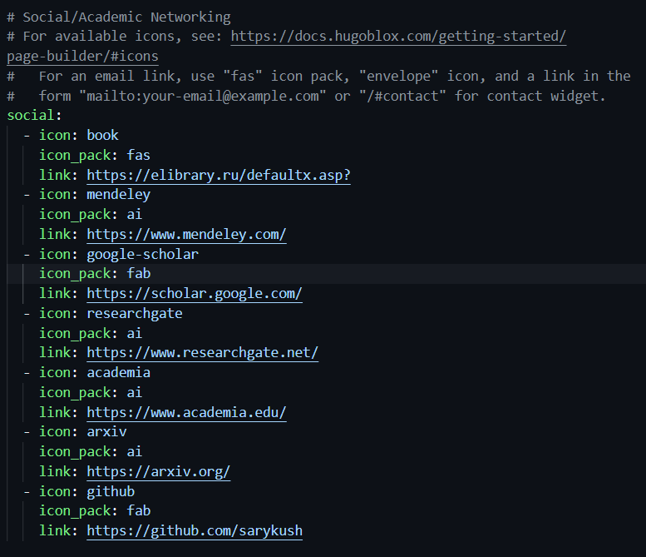

Рис. 1: Библиометрика в индексном файле



Рис. 2: Отображение ссылок на сайте

## 2.2 Создание постов

Для создания постов переходим в директорию post. Обязательный элемент поста - индексный файл с шапкой, где должны быть указаны заголовок, дата и краткое описание содержания поста.

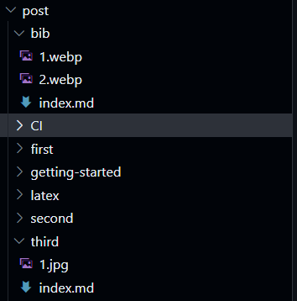

Рис. 3: Создание постов в каталогах post/third и post/bib

Для того, чтобы добавить к посту изображения, их также необходимо добавить в директорию содержимого поста. Хочу добавить птичку - добавлю птичку.

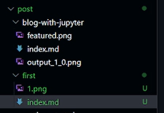

Рис. 4: Добавление изображения

Пост заполняется в формате Markdown. Ничего сложного - заголовки и немного картинок веселья ради.

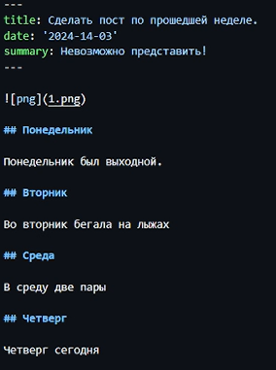

Рис. 5: Содержимое поста

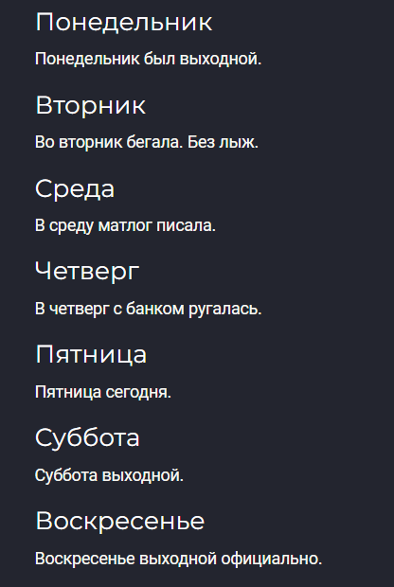

Рис. 6: Отображение содержимого поста на сайте

Создадим также пост по заданной теме - работа с библиографией. Соблюдаем те же шаги: создаем директорию поста, добавляем необходимые изображения и заполняем содержимое. На этот раз добавим к посту еще и таблицу: для нее отделяем прямыми чертами содержимое столбцов.

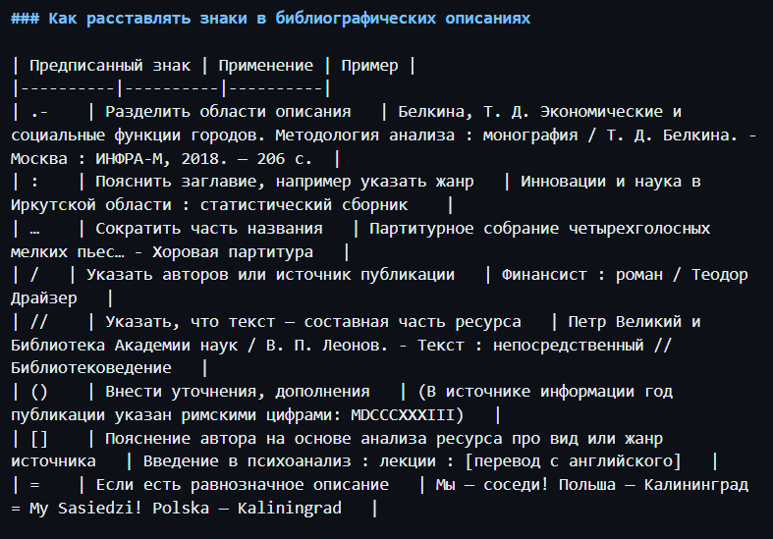

Рис. 7: Таблица в индексном файле

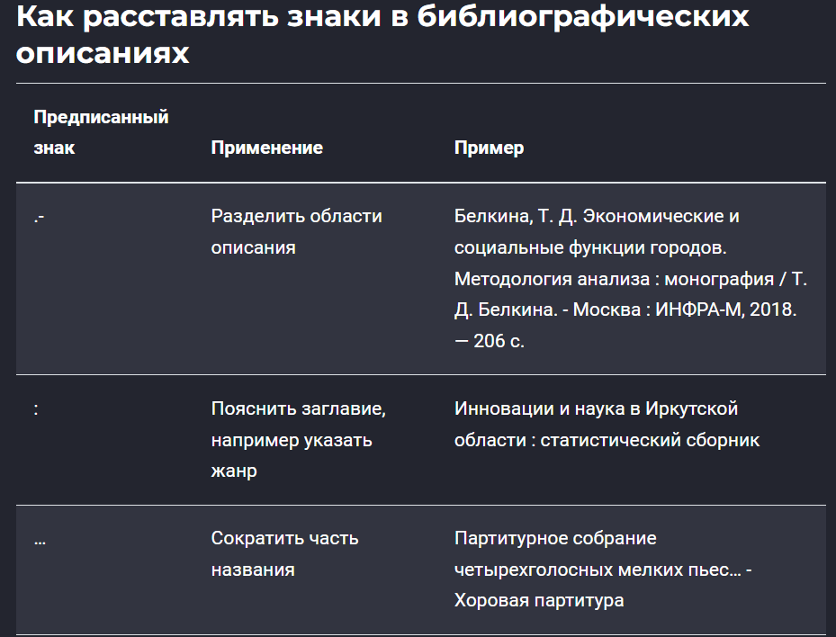

Рис. 8: Отображение таблицы на сайте

Теперь, когда оба поста успешно созданы, можно увидеть их в общем списке постов на сайте:



Рис. 9: Новые посты в списке недавних

# 3 Выводы

Получены навыки работы со списками, постами и изображениями в редакторе сайтов Hugo.